Mein Account Newsletter App Unterstützen

- Home
- >
- apolut Artikel
- >
- Totale Aufrüstung: Ein Arbeitsgespräch über die Militarisierung der Psychologie

Totale Aufrüstung: Ein Arbeitsgespräch über die Militarisierung der Psychologie
Veröffentlicht am: 8. Februar 2023 | Anzahl Kommentare: 4 Kommentare
teilen tweeten mailen kommentieren pdf download
Ein Meinungsbeitrag aus dem Magazin “Neue Debatte”.
Auf die Ankündigung einer Kooperationsveranstaltung der Bundeswehr mit der Psychotherapeutenkammer Berlin unter dem Titel „Soldatinnen und Soldaten – Dienst, Einsatz und Belastungen“ folgte eine scharfe Protestnote der Neuen Gesellschaft für Psychologie (NGfP). Die geplante Kooperation, die nicht mit den Mitgliedern der Kammer abgesprochen wurde, sei eine politische Übergriffigkeit. Das Neutralitätsgebot und der demokratische Anspruch der Kammer würden verletzt. Aber warum sucht die Kammer überhaupt die Nähe zur Armee? Oder gehört das zur Aufrüstung dazu? Gunther Sosna sprach in Berlin mit Prof. Dr. Klaus-Jürgen Bruder, dem Vorsitzenden der NGfP, und der Psychoanalytikerin Dr. Almuth Bruder-Bezzel (Mitglied der NGfP) über die Militarisierung der Psychologie.
Gunther Sosna: Sie beide sind Psychologen und Psychoanalytiker, die sich mit menschlichen Verhaltensweisen und deren Erscheinungsformen in sozialen und politischen Dimensionen auseinandersetzen. Gewalt spielt dabei eine Rolle und auch die Militarisierung der Gesellschaft. Das ist unser Thema. Doch bevor wir einsteigen, möchte ich Sie bitten, aus psychologischer Sicht die Formulierung “Irre durch Krieg” zu erklären.
Prof. Dr. Klaus-Jürgen Bruder: “Irre durch Krieg” ist kein gebräuchlicher Ausdruck. Sie meinen sicher Kriegsneurosen, die im Ersten Weltkrieg eine so große Rolle gespielt haben und in starkem Ausmaß aufgetreten sind. Sie waren die direkten Traumafolgen plötzlicher Explosionen oder Bombardierungen. Sie wurden als Kriegsneurose, Kriegszittern, Schreckneurose oder aber auch negativ als Kriegshysterie bezeichnet.
Ich fragte nach der Erklärung, weil in der Vergangenheit auch Begriffe wie Granatenschock oder Kampfmüdigkeit verwendet wurden, um gravierende Verhaltensänderungen zu beschreiben, die bei Zivilisten und Soldaten als Folge von Kriegserlebnissen eingetreten sind. Unter diesen Begriffen kann sich auch jeder Laie etwas vorstellen. In der Gegenwart wird die Zerstörung der Psyche durch Krieg aber in einen Fachbegriff gekleidet, der keinen unmittelbaren Zusammenhang mit dem Ereignis, also dem Horror des Krieges zulässt: Posttraumatische Belastungsstörung. Gibt es dafür aus psychologischer beziehungsweise therapeutischer Sicht einen sachlichen Grund?
Dr. Almuth Bruder-Bezzel: Die Traumafolgen bei Soldaten nannte man mit dem Ende des Vietnamkriegs, der im Drogenrausch der GIs unterging, erstmals “posttraumatisches Belastungssyndrom” oder kurz PTBS. Seither erlebten auch der Traumabegriff und die Traumatherapie eine Renaissance. Es ist richtig: Man vermeidet heute mit diesem Ausdruck den Zusammenhang mit dem Krieg. Man verdeckt den Kriegsauslöser, Krieg als Ursache gerät aus dem Blick und das soll es wohl auch. Allerdings ist die Symptomatik auch anders als im Ersten Weltkrieg, unter anderem, weil die Bedingungen des Krieges durch zum Beispiel die Waffentechnik ganz andere sind.
Prof. Dr. Klaus-Jürgen Bruder: Das PTBS kann in der Tat Folge von ganz anderen Traumatisierungen sein, so wie sexuelle Gewalt, kriminelle Gewalt und andere Auslöser seelischer Verletzungen. Zu den Symptomen des PTBS, die einzeln auch in anderen Zusammenhängen auftreten, gehören Albträume, Ängste, Flashbacks, ständiges Grübeln, Depression etc. Häufig treten sie zeitlich verzögert auf und haben über eine lange Zeit Auswirkungen. Die Anzahl traumatisierter Soldaten nach Einsätzen hängt wie schon gesagt von vielen Bedingungen ab. Bei sogenannten “friedensstiftenden Einsätzen” spricht man von 3 bis 8 % traumatisierter Soldaten und bei Einsätzen, bei denen es zu militärischen Kriegshandlungen kommt, von 10 bis 18 %. Hier gibt es eine große Dunkelziffer.
Das Militär ist nicht nur ständig auf der Suche nach Mitteln, um einen vermeindlichen oder tatsächlichen Feind bei Bedarf zu schädigen oder zu vernichten, sondern auch, um die Angst der eigenen Soldaten vor Verletzungen, dem Tod, den Kriegsgräueln, dem Geschrei der Opfer etc. zu beherrschen. Kann der Mensch, ob nun Soldat oder Zivilist, auf Krieg psychologisch so vorbereitet werden, dass er den Zustand totaler Gewalt und jenen der eigenen Aggression, aber auch der Angst quasi als normal Zustand und damit vermutlich ziemlich emotionslos annimmt? Ist das möglich oder ist die Psyche durch Krieg immer negativ betroffen?
Dr. Almuth Bruder-Bezzel: Ob nun speziell durch die Beobachtung oder sogar Teilnahme an Kriegsgräueln oder grundsätzlich Kriegshandlungen traumatisierende Folgen auftreten, hängt wie bereits gesagt von unterschiedlichsten Faktoren ab. Dazu gehört zum Beispiel das Einschwören auf den Feind durch die Kriegspropaganda, die Vorbereitung auf den Krieg im ausbildungstechnischen Sinne sowie die Art der kriegerischen Auseinandersetzung selbst und so weiter.
In der Militärpsychiatrie und Militärpsychologie wird bezüglich eines Einsatzes von drei Schritten gesprochen: Erstens die Prävention, zweitens dem Einsatz selbst beziehungsweise die Durchführung und drittens die Nachbereitung. Psychologen sind auf diesen Ebenen tätig.
Nun ist nicht jeder Kriegseinsatz zwingend mit Gewalterlebnissen verbunden, in dessen Folge klinische Störungen auftreten können, die offensichtlich sind, schon deshalb nicht, weil nicht jeder Soldat kämpft. Es lässt sich aber grundsätzlich feststellen, dass das Durchleben von Ängsten, aber auch das ungezügelte Ausleben von Aggressionen, eventuell erlittene Verletzungen oder die Erwartung von Gewalt bzw. von Gewaltanwendung und so weiter, sich generell auf die Psyche auswirken. Und zwar immer. Und dies durchaus in prägender Weise. Der Begriff “normal” ist daher schon in Friedenszeiten recht fragwürdig.
Soldat wird man ja freiwillig und entsprechend müsste bekannt sein, was Krieg aus einem Soldaten macht. Wenn ich richtig informiert bin, ist die Posttraumatische Belastungsstörung, was ich „Irre durch Krieg“ nenne, ja sogar eine anerkannte Berufskrankheit. Wissen die Menschen, was auf sie und ihre Seele wartet, wenn sie sich eine Uniform anziehen?
Prof. Dr. Klaus-Jürgen Bruder: Nun, das ist natürlich nicht ganz richtig, dass Soldat sein immer freiwillig ist. Im Ernstfall wird man eingezogen, wie dies kürzlich auch Marie-Agnes Strack-Zimmermann, die Vorsitzende des Verteidigungsausschusses des Deutschen Bundestages, betont hat: “Grundsätzlich gilt das Ende der Dienstpflicht ausschließlich in Friedenszeiten”.
Aber selbst wenn Freiwilligkeit besteht, ist diese häufig indirekt erzwungen durch berufliche Aussichtslosigkeit beispielsweise. Und die Werbung für die Bundeswehr arbeitet ja gerade ausdrücklich nicht mit dramatisierenden Bildern, sondern mit dem Versprechen auf Abenteuer und heroischer Männlichkeit sowie dem Gefühl, Verantwortung zu übernehmen für Freiheit, Demokratie und Gerechtigkeit. Auch werden die “Freiwilligen” mit großzügigen finanziellen Versprechen “gekauft”. Im emotionalen Sinn wissen diese “Freiwilligen” nicht, was auf sie zukommt, sonst würden sie sich nicht drauf einlassen. Sicher gehen sie davon aus, dass es schon nicht so schlimm werden wird.
Die Bundeswehr und die Psychotherapeutenkammer Berlin wollen kooperieren. Im Februar soll eine gemeinsame Veranstaltung stattfinden, bei der Psychologen und Psychotherapeuten Fortbildungspunkte sammeln können. Die NGfP hat das scharf kritisiert. Warum?
Prof. Dr. Klaus-Jürgen Bruder: Zunächst eine Feststellung: Die Kooperation besteht bereits seit etwa zehn Jahren. Am 16. September 2013 trat eine Vereinbarung zwischen dem Bundesministerium der Verteidigung und der Bundespsychotherapeutenkammer in Kraft, nach der zivile Psychotherapeuten in Privatpraxen Soldaten unter Aufsicht der Bundeswehr behandeln dürfen. Auf unserer Jahrestagung im Jahr 2014, haben wir, die NGfP, bereits gegen diese Kooperation Stellung genommen.
Die Veranstaltung am 7. Februar in Berlin ist eine Werbeveranstaltung, die Psychologen und Psychotherapeuten mit den Aufgaben, der Organisation und den Besonderheiten der Bundeswehr bekanntmachen soll; “Einsatzsituationen in aktuellen Einsatzgebieten”, mit Aufgaben der “Truppenpsychologinnen im Einsatz”, “mit Soldatinnen und Soldaten auf Patrouille, auf Wache, im Feldlager” und schließlich geht es um die Bedingungen und Voraussetzungen für den Einsatz von Psychotherapeuten generell. Die Referenten sind ausschließlich Angehörige der Bundeswehr; vom Oberstarzt oder Korvettenkapitän bis zum Brigadegeneral, und zum Teil mit Psychologiediplom.
Dr. Almuth Bruder-Bezzel: Es gibt bei der Bundeswehr eine ganze Reihe von Kooperationen mit zivilgesellschaftlichen Verbänden und Institutionen. Zum Beispiel mit der Kassenärztlichen Vereinigung, Kirchen, dem Bildungsministerium, verschiedenen Thinktanks usw. usw. Es ist erwähnenswert, dass in Nachfolge des sogenannten Wehrpsychologischen Dienstes der Nazizeit bereits 1956, also mit Gründung der Bundeswehr, ein “psychologischer Dienst der Bundeswehr” eingerichtet wurde. Seither wurde dieser Dienst deutlich erweitert und seine Aufgaben haben sich verändert.
Vermutlich gab es einen Schub im Zusammenhang mit dem Jugoslawienkrieg, durch den die Bundeswehr erstmalig in Kriegshandlungen verwickelt wurde, und dann durch den Einsatz in Afghanistan. Der psychologische Dienst umfasst heute etwa 280 Personen in gut bezahlter und abgesicherter Beamtenposition. Die Aufgaben sind unter anderem Führungsberatung, Vor- und Nachbereitung von Auslandseinsätzen, Unterricht und Training zu psychologischen Themen, Personalauswahl usw.
Richtet sich die Kritik der NGfP nur gegen die Kooperation der Kammer oder lehnt Ihr Verband grundsätzlich jede Form der Zusammenarbeit von Zivilgesellschaft und Militär ab?
Prof. Dr. Klaus-Jürgen Bruder: Es ist kein Krieg ohne Medizin, Psychiatrie und Psychologie möglich. Wir als gesellschaftskritische Psychologen kritisieren diese Kooperation daher natürlich grundlegend, weil sie die Bundeswehr unterstützt, damit also indirekt Kriegsgeschehen, was zur Militarisierung sowohl der Psychologie als auch der Zivilgesellschaft beiträgt. Und das kann nicht im Interesse einer Gesellschaft sein, die durch die Erfahrungen von zwei Weltkriegen geprägt wurde.
Ein geschlossener Widerspruch aller Psychologen und Psychotherapeuten ist ausgeblieben. Gibt es dafür Gründen, die sich aus dem Berufsstand herleiten lassen?
Dr. Almuth Bruder-Bezzel: Eine solche Kooperation stärkt selbstredend nicht nur eine Fachrichtung der Psychologie, sondern bietet der Psychologie selbst eine Integration in die Gesellschaft an. Das Fach wird teilweise in seiner Bedeutung hervorgehoben und beton und nebenbei sozusagen abgesichert, auch ökonomisch. Es werden Forschungsgelder für diesen Zweck bereitgestellt, es gibt Berufsmöglichkeiten dort und Betätigungsfelder für Psychotherapeuten in freier Praxis. Das geschieht in Absprache mit der Bundeswehr und bei entsprechender Fortbildung. Das ist vor allem attraktiv für approbierte Psychotherapeuten, die noch keinen kassenärztlichen Praxissitz haben.
Wie bewerten Sie aus fachlicher Sicht eine mit dem Militär abgestimmte psychotherapeutische Behandlung von Soldaten mit Kriegstraumata? Ist das für eine Therapie grundsätzlich sinnvoll?
Dr. Almuth Bruder-Bezzel: Selbstverständlich bedürfen psychisch belastete oder traumatisierte Soldaten einer psychotherapeutischen Behandlung, aber die psychotherapeutische Behandlung von Soldaten muss unabhängig von der Bundeswehr sein. Das Bundesverteidigungsministerium oder die Truppe dürfen weder die Behandlungsmethoden noch Behandlungsziele vorgeben. Es kann schließlich nicht die Aufgabe von Psychologen sein, Reaktionen von Soldaten auf Kriegshandlungen – wie Entsetzen, Abscheu und Angst vor erneutem Erleben usw. – weg zu therapieren, um sie für den nächsten Einsatz fit zu machen.
Therapien mit solchen Zielsetzungen würden der Unterstützung und Fortsetzung von kriegerischen Einsätzen der Bundeswehr dienen. Im Mittelpunkt jeder Therapie haben aber allein das Wohl und die Gesundheit des Klienten zu stehen. Und es ist die Pflicht des Therapeuten, dafür zu sorgen, dass Dritte mit anderen Interessen keinen Einfluss auf die Behandlung nehmen können. Daher lehnen wir psychotherapeutische Behandlungen unter der Regie der Bundeswehr ab und ebenso die von der Bundeswehr organisierten Fortbildungen.
Prof. Dr. Klaus-Jürgen Bruder: Die Psychotherapie von Soldaten muss von Bundeswehrärzten genehmigt werden, das heißt vom Arbeitgeber. Dadurch erhält dieser direkten Einblick in psychodynamische Verhältnisse. Oder anders gesagt: Er hat einen gläsernen Patienten vor sich. Und natürlich ist die Bundeswehr an der Heilung eines Soldaten interessiert, also in dem Sinne, dass der Soldat nach Möglichkeit an seinen ‘Arbeitsplatz’ zurückkehrt. Das sind alles Bedingungen, die einer Therapie grundsätzlich entgegenstehen.
Würden Sie eine Einschätzung abgeben, welche fachlichen Konsequenzen und gesellschaftspolitischen Folgen zu erwarten wären, würden solche Kooperationen auf der Ebene der Therapie zur gängigen Praxis?
Prof. Dr. Klaus-Jürgen Bruder: Wie schon gesagt, sind Kooperationen mit der Armee gängige Praxis und die Psychotherapie mit Soldaten ebenfalls, aber noch nicht als Selbstverständlichkeit auf ziviler Ebene. So oder so wäre es fatal, würde die Behandlung von Soldaten im Interesse des Militärs zur Normalität von zivilen Psychotherapien. Das wäre wie dargelegt nicht im Interesse des Klienten und würde kritische und emanzipatorische Ansätze der Psychologie zunichtemachen.
Eine letzte Frage noch. Wenn Sie von einem jungen Menschen gefragt würden, ob er zum Militär gehen soll oder nicht, was würden Sie ihm sagen?
Dr. Almuth Bruder-Bezzel: Bloß nicht, niemals.
Prof. Dr. Klaus-Jürgen Bruder: Sei tapfer, zeige Haltung und verweigere den Kriegsdienst.
Vielen Dank für das Gespräch.
+++
Weitere Informationen
Dr. Almuth Bruder-Bezzel ist Diplom-Psychologin, Mitglied der Neuen Gesellschaft für Psychologie und arbeitet als Psychoanalytikerin in eigener Praxis. Sie ist Dozentin, Lehranalytikerin, Supervisorin und Autorin zu Alfred Adlers Theorie und Geschichte in Wien. Seit etwa 10 Jahren hält sie zudem immer wieder Vorträge und verfasst Aufsätze zum Themenbereich „Psychoanalyse und gesellschaftliche Probleme“ wie Arbeitslosigkeit, Prekariat, neoliberale Identität und Rechtspopulismus.
Prof. Dr. Klaus-Jürgen Bruder ist Psychoanalytiker, Psychologe, Hochschullehrer und Vorsitzender der Neuen Gesellschaft für Psychologie (NGfP). Er studierte unter anderem in Würzburg und Heidelberg Psychologie, Soziologie und Politikwissenschaften und habilitierte 1982 mit der Arbeit „Psychologie ohne Bewusstsein: Die Geburt der behavioristischen Sozialtechnologie“. Seit Anfang der 1990er-Jahre ist er an der Freien Universität Berlin tätig. Zu seinen wichtigsten Veröffentlichungen gehören ‘Subjektivität und Postmoderne. Der Diskurs der Psychologie’ (Suhrkamp 1993); ‘Jugend. Psychologie einer Kultur’ (Urban & Schwarzenberg 1984), ‘Psychologie ohne Bewusstsein. Die Geburt der behavioristischen Sozialtechnologie’ (Suhrkamp 1982) und ‘Lüge und Selbsttäuschung’ (Vandenhoeck & Ruprecht 2009).
Details der Veranstaltung „Soldatinnen und Soldaten – Dienst, Einsatz und Belastungen“ sind verfügbar auf https://www.psychotherapeutenkammer-berlin.de/veranstaltung/2023-02-07/soldatinnen-und-soldaten-dienst-einsatz-und-belastungen; die Stellungnahme der Neuen Gesellschaft für Psychologie gegen die Kooperation wurde auf https://www.ngfp.de/2023/02/stellungnahme-der-neuen-gesellschaft-fuer-psychologie-zur-kooperationsveranstaltung-der-bundeswehr-mit-der-psychotherapeutenkammer-berlin/ veröffentlicht (beide Links abgerufen am 6.2.2023).
+++
Dieser Beitrag wurde vorab im Magazin “Neue Debatte” veröffentlicht.
+++
Wir danken den Autoren für das Recht zur Veröffentlichung.
+++
Bildquelle: Andrew Angelov / Shutterstock.com
+++
Apolut ist auch als kostenlose App für Android- und iOS-Geräte verfügbar! Über unsere Homepage kommen Sie zu den Stores von Apple und Huawei. Hier der Link: https://apolut.net/app/
Die apolut-App steht auch zum Download (als sogenannte Standalone- oder APK-App) auf unserer Homepage zur Verfügung. Mit diesem Link können Sie die App auf Ihr Smartphone herunterladen: https://apolut.net/apolut_app.apk
+++
Abonnieren Sie jetzt den apolut-Newsletter: https://apolut.net/newsletter/
+++
Ihnen gefällt unser Programm? Informationen zu Unterstützungsmöglichkeiten finden Sie hier: https://apolut.net/unterstuetzen/
+++
Unterstützung für apolut kann auch als Kleidung getragen werden! Hier der Link zu unserem Fan-Shop: https://harlekinshop.com/pages/apolut
"posttraumatisches Belastungssyndrom" oder kurz PTBS Brigadegeneral dem Geschrei der Opfer Demokratie und Gerechtigkeit den Kriegsgräueln Dr. Almuth Bruder-Bezzel Dunkelziffer Einsatz und Belastungen Freiheit Granatenschock Gunther Sosna Irre durch Krieg Kampfmüdigkeit Medizin Neue Gesellschaft für Psychologie (NGfP) NGFP Prof. Dr. Klaus-Jürgen Bruder Psychiatrie Psychotherapeutenkammer Berlin Soldatinnen und Soldaten - Dienst tod totale Gewalt traumatisierte Soldaten Truppenpsychologinnen im Einsatz uniform Wehrpsychologischer Dienst

Auch interessant...

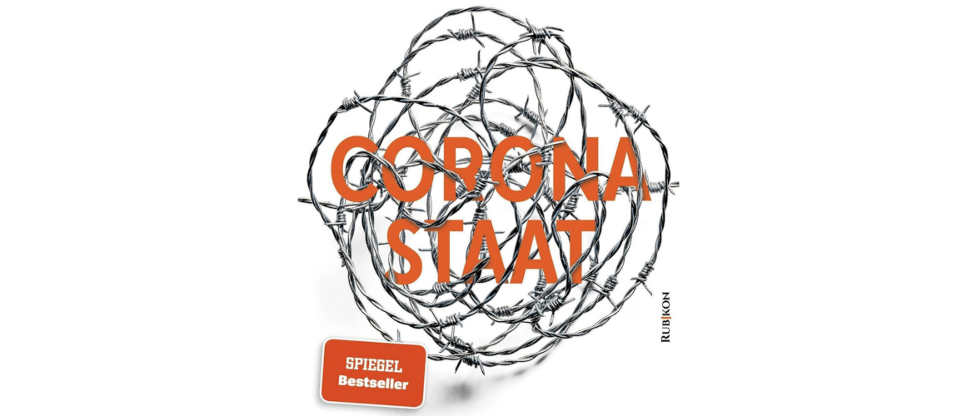
20. August 2022 | 1 Kommentar

Sachbuch «Corona-Staat» – Ein kritischer Blick auf das Pandemie-Unrecht

31. März 2023 | 2 Kommentare

Wieder einmal die Banken

7. Juni 2022 | 3 Kommentare

Europa verschweizern!

25. Mai 2022 | 6 Kommentare

Auf Wiedersehen, Freunde!

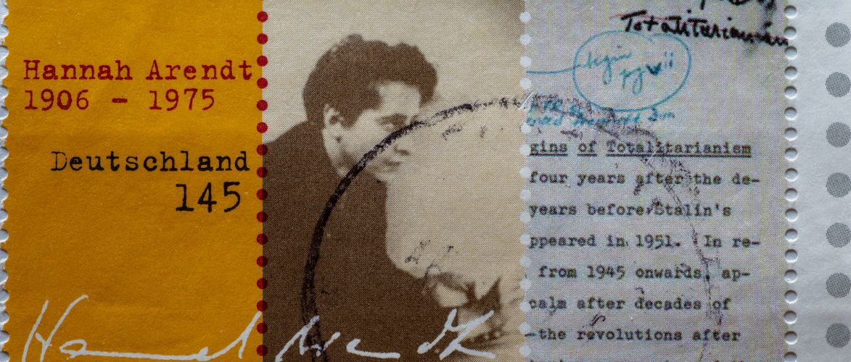
23. März 2023 | 8 Kommentare

Hannah Arendt, das „gefährliche Denken“ und Wir

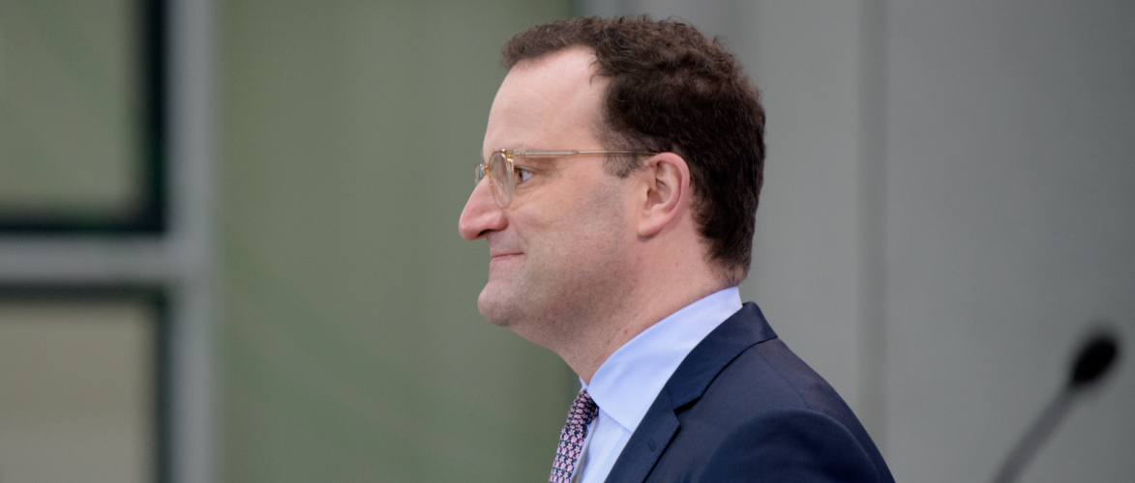
24. November 2022 | 9 Kommentare

Jens Spahn: „Wir werden einander viel verzeihen müssen!“

31. Mai 2022 | 11 Kommentare

USA, raus aus Europa!

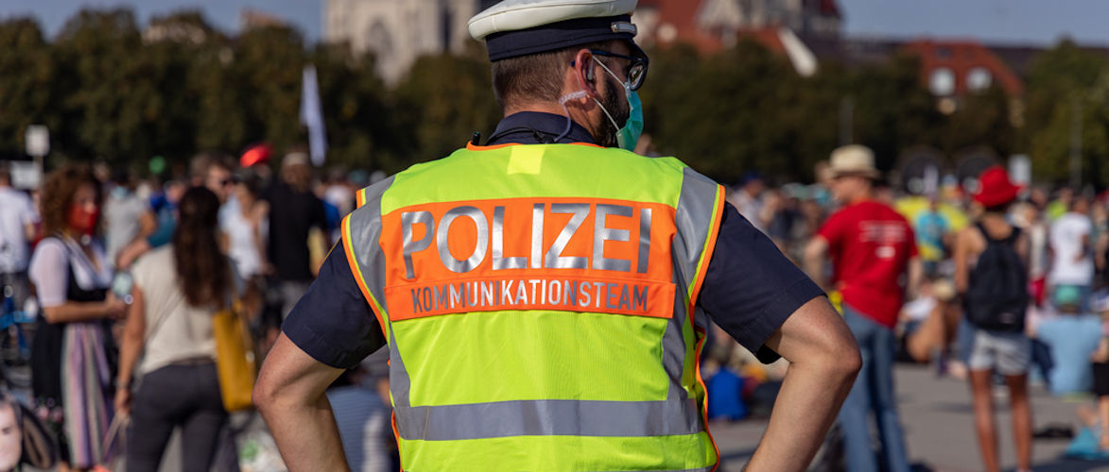
24. November 2021 | 11 Kommentare

Freund und Helfer

Kommentare (4)

4 Kommentare zu: “Totale Aufrüstung: Ein Arbeitsgespräch über die Militarisierung der Psychologie”
- Irwish sagt:
13. Februar 2023 um 00:53 Uhr
Psychotherapie als eine Art Gehirnoperation
Grundsätzlich gibt es zwei Weisen, auf die ein Mensch psychotherapeutisch behandelt werden kann. Die einen kommen zum Psychotherapeuten, Psychologen oder Psychiater, um sich etwas Störendes »wegmachen« zu lassen, so etwa ein Zwangsneurotiker oder ein Phobiker, die sich wünschen, sozusagen normal zu sein und damit wieder in die Gesellschaft integriert werden zu können. Andere dagegen erwarten oder erhoffen sich von einer Psychotherapie tiefergehendes Verständnis für die eigene Psyche wie auch die anderer.
Die erste Weise der Therapie ist aus meiner Sicht nicht wirklich nachhaltig. Das bedeutet: Wenn ich ein Symptom quasi wegtherapiere (z.B. die Angst vor Spinnen oder den Zwang, ständig die eigenen Schritte zählen zu müssen), sucht sich die tatsächliche Ursache allermeist einen anderen »Austrittskanal«, ähnlich wie bei einem Furunkel, der nach innen wächst und damit zu einer Zyste wird. Anders ausgedrückt: Wenn Sie lediglich ein Symptom bekämpfen, berührt das nur selten die wirkliche Ursache; die bleibt bestehen und erscheint danach in einer anderen Ausdrucksweise, beispielsweise wenn phobische Ängste wegtherapiert wurden und sich danach eine Reizblase entwickelt (idiopathisches Krankheitsbild).
Die psychotherapeutische Behandlung von kriegstraumatisierten Soldaten unter Aufsicht der Bundeswehr ist klar der ersten Behandlungswewise zuzuordnen. Der Patient soll nicht komplett gesunden, sondern eigentlich nur wieder einsatzfähig gemacht werden. Das heißt, aus der Therapie soll kein kritischer und aufgewachter Patient hervorgehen, sondern vielmehr ein abgestumpfter Befehlsempfänger, der nach der Therapie besser gehorcht und kritikloser Befehle befolgt. »Weggemacht« wird dabei lediglich die Störung, die letztlich einer mehr oder weniger natürlichen Sensibilität für das Leid anderer entspringt, der Empathiefähigkeit.
Das Ziel, Menschen unempfänglicher für Empathie zu machen, verfolgen auch Arbeitgeber in der Wirtschaft und mit ihnen die Krankenkassen, die nur erfolgversprechende Therapien bezahlen und auch nur eine festgelegt Anzahl von therapeutischen Sitzungen. In einer kapitalistischen Gesellschaft, die mithin auch eine narzißtische ist, wo einstige Tugenden nichts mehr gelten und einzig der materielle und wirtschaftliche Erfolg zählt, ist das nicht weiter verwunderlich, sondern zwingend.
Zum Antworten anmelden
- Kiristal sagt:
9. Februar 2023 um 11:52 Uhr
Hmm, was fehlt?
Die Behandlung der Leute die kriege führen. Es ist Zeit ihnen dieses Privileg wegzunehmen.
Zum Antworten anmelden
  - rhabarbeer sagt:
9. Februar 2023 um 13:04 Uhr
Hallo Kiristal
Jup!
Nur … ;)
…welches Privileg?
Vielleicht dieses
https://pbs.twimg.com/media/FJiTglpX0AAyqhG?format=jpg&name=medium
?
Und wem wie `wegnehmen`
?
;)
  - rhabarbeer sagt:
9. Februar 2023 um 13:11 Uhr
genauer:
Und wem wie eigentlich nicht `wegnehmen`
?
;)

Hinterlassen Sie eine Antwort
Sie müssen Mitglied von Apolut.net sein, um hier kommentieren zu können. Registrieren Sie sich einfach hier oder loggen Sie sich hier ein.
- Netiquette
- Empfehlungen
- Mein Account
- Kontakt
Unterstützen

apolut gibt es auch als App!
Impressum | Datenschutzbestimmungen | Nutzungsbedingungen

